weber.prim 405, Isoliergrund

Saint-Gobain Weber

Eigenschaften

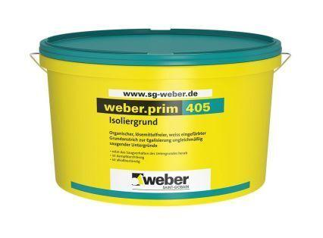

GTIN:

4011361126519

HAN:

104475

Werkstoff

Dispersion